**Тема. Алгоритм знаходження елементів, що задовольняють задані умови. Пошук у масиві (списку) за певними критеріями**

**Після цього заняття треба вміти** складати та пояснювати алгоритми знаходження максимальних (мінімальних) елементів списку та їх номерів; оцінювати часову та ємнісну складність алгоритмів.

**Повторюємо**

[**https://learningapps.org/display?v=pai6k8kq520**](https://learningapps.org/display?v=pai6k8kq520)

**Розв’язуємо задачі**

**Працюємо в середовищі** [**https://replit.com/new/python3**](https://replit.com/new/python3)

**Задача** Створити список з 10 випадкових елементів (від -10 до 10). Знайти суму цих елементів

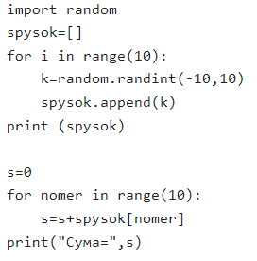

**Задача** Створити список з 10 випадкових елементів (від -10 до 10). Надрукувати лише додатні з них

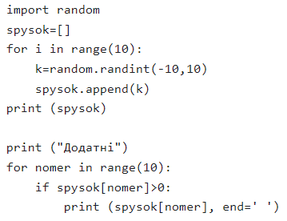

**Задача** Створити список з 10 випадкових елементів (від -10 до 10). Змінити знак для всіх елементів списку

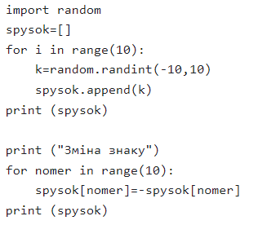

**Завдання**

Пройти тестування за посиланням до 10.11

<https://naurok.com.ua/test/join?gamecode=7995164>